ダイアグラム

ノンブルが自動で入らないため、一部

頁ごとに貼り込んでいます。

**ごあいさつ**

平成12年4月に介護保険制度が開始されてから、令和3年4月で22年目を迎え、第八期に入ります。区においては、65歳以上の高齢者人口は増加を続けており、今後も増加が予測されます。これにともない、介護が必要となる高齢者や認知症高齢者の増加など、介護事業にかかるサービス量や費用の増加が見込まれています。

この第八期介護保険事業計画では、「地域包括ケアの充実による地域共生社会の実現」を重点課題として、課題解決に向けた各推進プロジェクトを様々な関係機関等と連携を図りながら迅速に展開していくとともに、適正な介護保険制度の運営に努めてまいります。

令和3年4月　　　　　　　　　　　　　　　　　　　　　品川区長　　濱 野　　健

**Ⅰ．第八期品川区介護保険事業計画の基本的な考え方**

# １．品川区基本構想と第八期品川区介護保険事業計画

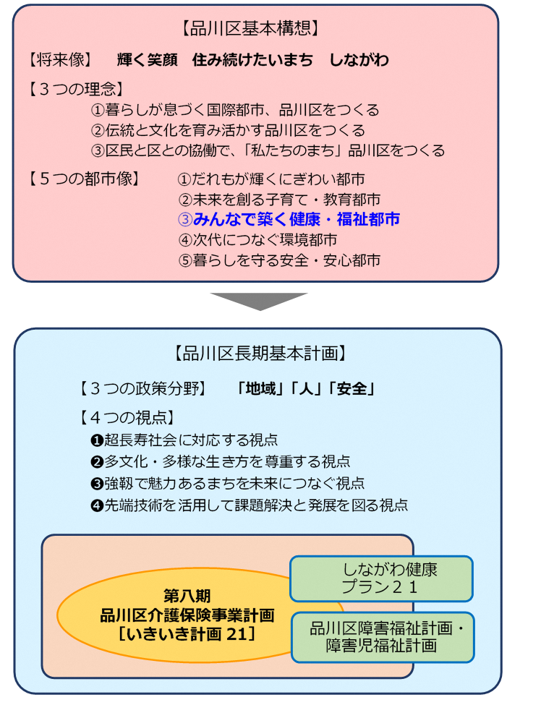

【品川区地域福祉計画】

品川区基本構想では、環境の変化と普遍の価値をふまえて、将来のあるべき品川区を実現するために、3つの理念と5つの都市像を示しています。

福祉分野では、5つの都市像のうち「みんなで築く健康・福祉都市」を実現するため、令和2年4月に改定された品川区長期基本計画における「地域」「人」「安全」の3つの政策分野から未来につなぐ4つの視点のもと、様々な施策に取り組んでいます。

第八期介護保険事業計画は高齢者保健福祉計画を包含した計画として、品川区基本構想や品川区長期基本計画のほか、品川区地域福祉計画やしながわ健康プラン21、品川区障害福祉計画・障害児福祉計画など関連する計画との整合性を図り、高齢者が安心して暮らせる福祉の充実を目指した具体的な計画として策定します。

# 

（介護保険事業計画は老人福祉法に定める老人福祉計画を含む）

# ２．計画の理念と高齢者介護の目標

品川区では、高齢者と家族が介護保険サービス等の公的サービスと住民の互助活動、民間サービスを活用しながら、住み慣れた我が家で生活ができ、在宅生活の継続が困難になった場合には、施設への入所の見通しが立てられるようにしていきます。

また、介護保険制度の保険者として、公平・公正な運営に努めるとともに、医療、介護、介護予防、住まい等の基盤整備と、区民・関係機関・区の協働や連携による支え合いのしくみづくりを進めます。

【計画の基本理念・基本原則・基本目標】

**品川区が目指す**

**高齢者介護の目標**

**「できる限り住み慣れた**

**我が家で暮らす」**

〈高齢者介護の７原則〉

① 自立支援と家族への支援

② 利用者本位

③ 予防の重視

④ 総合的効率的なサービスの

提供

⑤ 在宅生活の重視

⑥ 制度の健全運営

⑦ 地域の支え合い（コミュニ

ティサポート）

〈基本目標〉

● 高齢者が「いきいき元気」に過ごせる

● 高齢者を「ふれあい・助け合い」によって支える

● 高齢者が、心身が不自由になっても「安心」して

暮らせる

● 区民・行政・サービス提供機関が協働し、それ

ぞれの役割を果たす

〈基本理念〉

**安心して高齢期を送ることの**

**できる協働社会の創造**

〈基本原則〉

● 高齢者がともに社会を担う

● 高齢者と家族の気持ちと主体性の尊重

● 地域社会における信頼関係の確立

# ３．第八期の計画期間と重点課題

## （１）第八期の計画期間

### ２０２１（令和３）年度から

### ２０２３（令和５）年度までの３年間

これまでの実績をふまえ、今後3年間に取り組む課題と、その解決に向けた施策や介護基盤整備の方針、さらに介護サービス事業量の見込みと第1号被保険者の保険料について定めます。さらに、いわゆる団塊ジュニア世代が65歳以上となる2040（令和22）年度を見据えた推計も記載します。

## （２）第八期の重点課題

### 『地域包括ケアの充実による地域共生社会の実現』

医療・介護・介護予防・住まいおよび生活支援の基盤整備と、区民・関係機関の連携による支え合いのしくみづくり「地域包括ケア」を充実させます。

「地域包括ケア」のさらなる推進により、住民や地域の多様な主体が参画し、人と人、人と資源が世代や分野を超えてつながることで、住民一人ひとりが生きがいを持って、ともに創っていく「地域共生社会」の実現を目指していきます。

# １．品川区における高齢者の現状

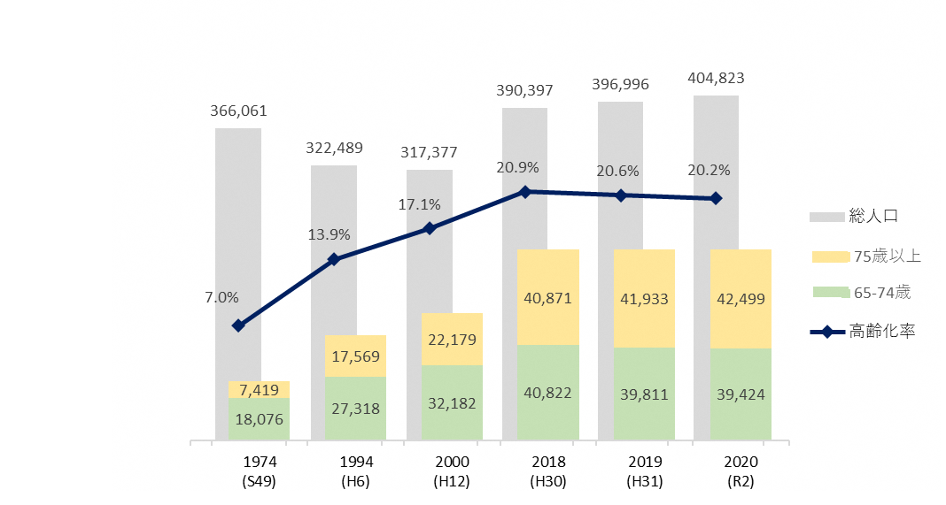品川区では総人口が増加を続けており、高齢者人口も増加しています。2018（平成30）年以降、75歳以上の高齢者数が65歳から74歳の高齢者数を上回っています。高齢者人口増を上回る総人口増により、高齢化率は若干低下傾向ではありますが、今後もひとり暮らし高齢者や高齢者のみの世帯が増加することが見込まれ、さらに高齢者の中でも75歳以上の高齢者の比率が高くなることが見込まれています。

**Ⅱ．品川区の高齢者の状況**

­

（単位：人）

※各年度4月1日現在

# ２．地区別の高齢者人口と高齢化率　­

地区別の高齢化率は、品川、大井、荏原西の各地区では概ね平均となっており、荏原東地区はやや高めで推移しています。特に、大崎地区では再開発等による若い世代の流入により高齢化率は低下している一方、八潮地区は大規模団地が造成された時期に入居した方が高齢世代に入っており、区内でも高齢化が進んだ地区となっています。

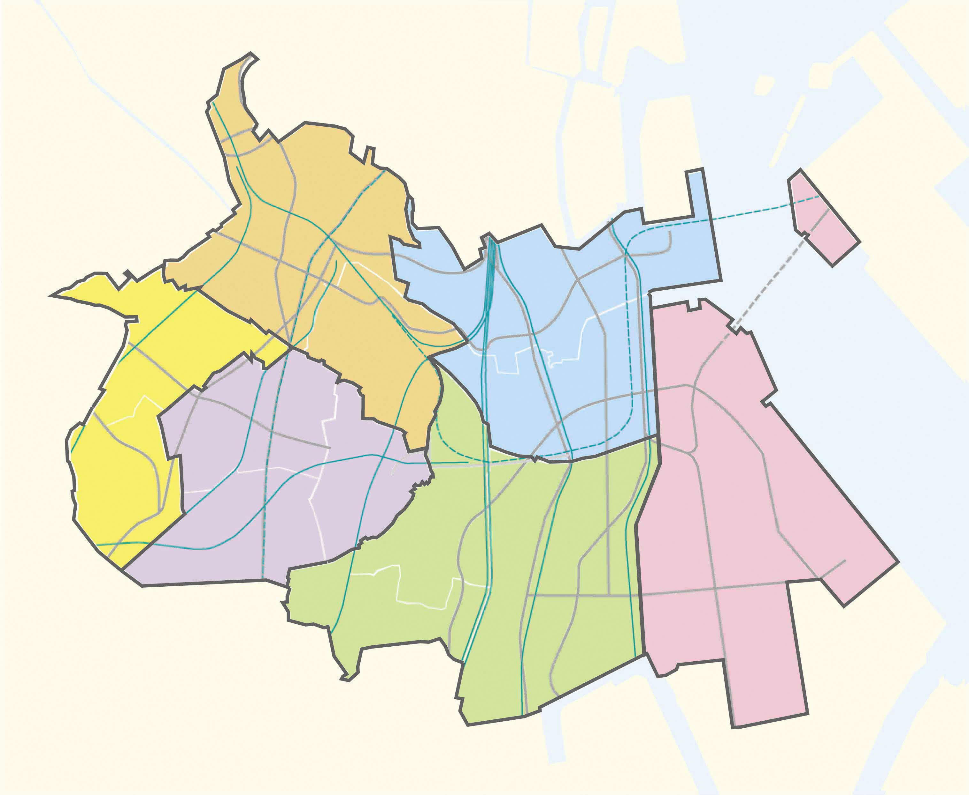

**品川区全体　人口404,823人**

**高齢者人口81,923人**

**高齢化率20.2％**

品川地区　人口65,615人

高齢者人口12,628人

高齢化率19.2％

八潮地区　人口11,937人

高齢者人口4,239人

高齢化率35.5％

大井地区　人口102,855人

高齢者人口19,645人

高齢化率19.0％

大崎地区　人口80,417人

高齢者人口13,768人

高齢化率17.1％

荏原西地区　人口52,106人

高齢者人口10,817人

高齢化率20.7％

荏原東地区　人口91,893人

高齢者人口20,826人

高齢化率22.6％

※2020（令和2）年4月1日現在

# 1．高齢者を支える体制整備

品川区においては、住み慣れた自宅で安心して暮らし続けられるように、介護保険制度創設以前から在宅介護支援センターを核とした、自立支援高齢者・要介護高齢者とその家族に対する相談やケアマネジメントの体制を整備してきました。

**Ⅲ．高齢者への支援体制**

今後も、ケアマネジメントの質の向上に取り組み、高齢者の自立支援、介護予防、重度化防止のために、医療・介護・介護予防・福祉・生活支援等のサービスを日常生活の場（日常生活圏域）で適切に提供されるよう努めていきます。

また、2017（平成29）年にはすべての地域センターに支え愛・ほっとステーションを設置し、社会福祉協議会の生活支援コーディネーターの配置により、在宅介護支援センターとともに切れ目のない総合的な相談体制を構築してきました。

今後は、地域住民の複合・複雑化した相談を受け止める体制の強化や、利用者のニーズと支援者や居場所などの地域資源とのつなぎなどを通じて、既存の制度では対応できない課題等の解決に向けた重層的支援体制の整備に向けた検討を進めていきます。

#### **【在宅介護支援システムと支え愛・ほっとステーション】**

# ２．高齢者を支える3つのしくみ

**Ⅲ．高齢者への支援体制**

一口に高齢者といっても幅広い世代が含まれ、心身状況、世帯や生活の状況、行動様式などは多様です。こうした状況をふまえ、品川区では高齢者の心身状況に応じて「元気高齢者」「自立支援高齢者」「要介護高齢者」の3つの類型を設定し、それぞれ「高齢者社会参加プログラム」「自立支援ネットワーク」｢在宅介護支援システム｣の３つの支援のしくみを構築しています。

また、個々の事例においては、3つの類型に対応した相談・ケアマネジメント体制を整備することにより、ニーズに応じたきめ細かな支援やサービスの調整・提供を行っています。支援やサービスには様々なものがありますが、第八期においては、従来から推進してきた“地域の様々な相互支援活動”、区民・関係機関・区の協働や連携による“地域で支えるしくみづくり”を発展させ、“地域包括ケアシステム”をさらに推進していきます。

**【高齢者を支える３つのしくみ】**第1号被保険者数：83,130人（2020（令和2）年10月1日現在）

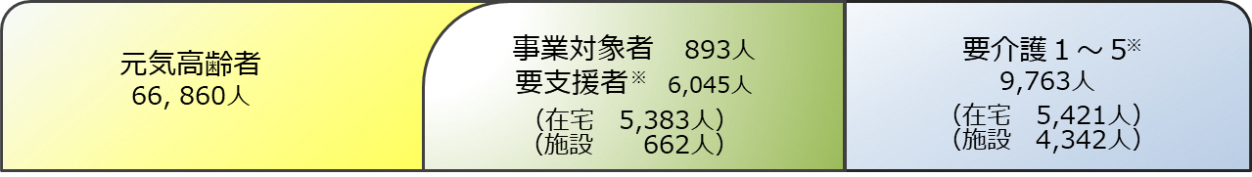

※要支援・要介護者数は第2号被保険者および転入者431人を含む

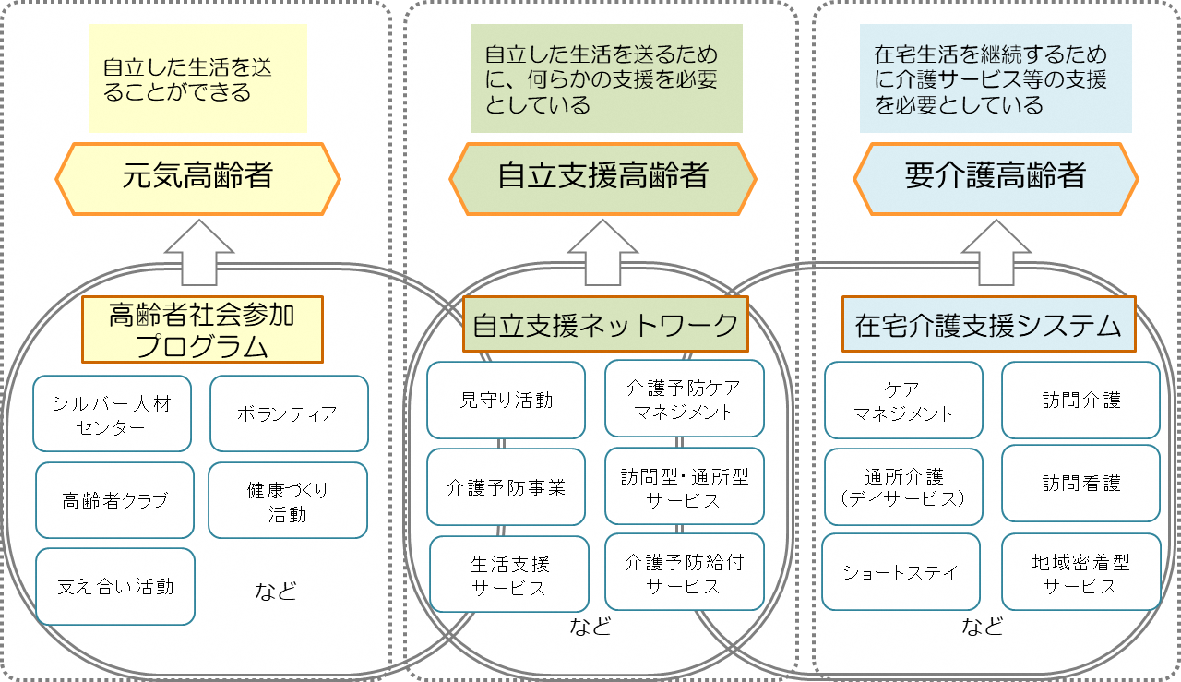





（注）

自助：自分のことを自分でする、自らの健康管理、市場サービスの購入

互助：住民組織の活動、ボランティア活動、生きがい就労

共助：介護保険等の社会保険制度およびサービス

公助：一般財源による高齢者福祉事業等、生活保護、人権擁護・虐待防止

第八期における重点課題「地域包括ケアの充実による地域共生社会の実現」に向けて、対象や重点事業を8つのプロジェクトにまとめ、強化・推進していきます。

各プロジェクト内の「■」項目は、具体的な施策の方向性や主な事業などを紹介しています。

# プロジェクト１．地域との協働によるネットワークと共生社会の実現

**地域の相談窓口である在宅介護支援センター、支え愛・ほっとステーションを中心に、地域との協働による支え合いのネットワークを強化するとともに、既存の制度では対応できない課題の解決に向けた体制整備の検討を進め、共生社会の実現を目指します。**

**Ⅳ．第八期に推進する８つのプロジェクト**

## （１）社会参加活動の推進

今後のさらなる高齢化の進展に向けて、高齢者の豊かな知識や経験を活かせるよう、社会参加活動として、高齢者のライフスタイルに合わせた就労的活動への支援や地域活動、ボランティア活動メニューの充実を図ります。

### ■ 就業機会の充実

### ■ 趣味や生涯学習を通じてのボランティア活動の推進

## （２）地域に根ざした支え合い活動の拡充

高齢者のワンストップの相談窓口として在宅介護支援センターを運営するとともに、身近な福祉の相談窓口としての支え愛・ほっとステーションの設置により、寄せられた地域課題を把握してきました。

第八期においては、これらの課題を解決するため地域の支え合いのしくみを充実させ、町会・自治会やNPOなど、関連機関との連携・強化を図り、区民同士の支え合い活動を推進していきます。

### ■ 支え合いのしくみの充実と支え合い活動の推進

### ■ 生活支援体制整備事業の推進

### ■ 高齢者クラブ、ほっとサロン等の利用促進

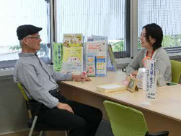

支え愛・ほっとステーション

## （３）見守りのしくみの充実

ひとり暮らし高齢者、高齢者のみ世帯等が増加しているため、多様な高齢者の生活状況に合わせた見守りネットワークを構築しています。また、虐待等の早期対応を行うため、しながわ見守りホットラインにより情報提供等を受け付け、適切な対応を図ります。

このしくみにより、相談や助言・話し相手・関係機関への連絡など人を介した見守りを行うほか、必要な人には、センサー等を活用した24時間体制の救急代理通報システム等の利用も推進していきます。

### ■ ひとり暮らし高齢者や高齢者のみの世帯の見守りの充実

### ■ 虐待防止への取り組みの充実

## （４）共生社会の実現に向けた体制の強化

在宅介護支援センターや支え愛・ほっとステーションと連携し、①相談者本人や家族の相談を包括的に受け止める相談支援体制の整備、②本人のニーズと地域資源をつなぐ参加支援、③地域社会からの孤立を防ぎ多世代交流や多様な活躍の場を確保する地域づくりに向けた支援など、本人に寄り添い、伴走型の支援体制の構築を進めます。

これら３つの機能を一体的に実施する重層的支援体制の整備に向けた検討を実施し、共生社会の実現を目指します。

### ■ 重層的支援体制整備事業の検討

# プロジェクト２．健康づくりと介護予防サービスの充実

**Ⅳ．第八期に推進する８つのプロジェクト**

**心身状況に応じた健康づくりの充実を図ることにより、健康寿命の延伸を目指します。また、介護予防サービスの利用促進により住み慣れた自宅で自立して暮らせるよう自立支援の取り組みを支援します。**

## （１）生涯を通じた健康づくり活動への支援

人生100年時代が到来し、長い人生をどのように充実させていくのかという関心が高まっています。いきいきと健康に暮らすために、健康な体を維持することができるよう、健康づくりを支援する事業の充実を図り、一人ひとりが主体的に健康づくりに取り組むことを支援し、健康寿命の延伸を目指します。

### ■ 健康づくりを支援する事業の体系的な推進

### ■ 高齢者が抱える健康課題への対応

### ■ 地域での健康づくりの推進

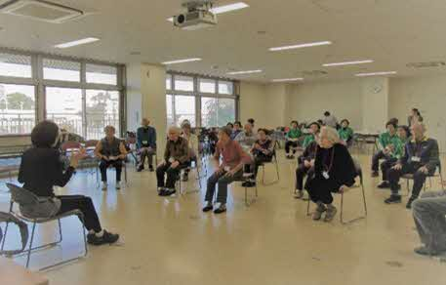

健康づくりを支援する

ふれあい健康塾

## （２）自立支援を目指した介護予防・日常生活

## 支援総合事業の推進

住み慣れた家や地域でなるべく長く暮らし続けられるよう、本人の状態に対応した多様な予防サービスを提供するとともに、高齢者の保健事業とも連携し、地域支援事業（介護予防・日常生活支援総合事業）のサービスを提供するしくみを強化し、自立支援・介護予防・重度化防止を推進します。

また、高齢者が集える通いの場や居場所を身近な場所に確保し、定期的な運動を取り入れることにより介護予防を推進するとともに、多様な活躍の場を確保することにより地域づくりを推進します。

### ■ 介護予防マネジメントの強化

### ■ 一般介護予防事業の充実

### ■ 区民の主体性に基づく自主的な活動の促進

## （３）要介護者（要支援者）に対するリハビリテーションの推進

要介護者（要支援者）の状態が悪化しないよう、適切なケアマネジメントにより、介護保険サービスを利用してのリハビリテーションの利用促進や、介護予防・日常生活支援総合事業の予防訪問事業・予防通所事業のサービス基盤を整備します。

また、持続可能なサービス提供基盤確保のため、引き続きボランティアやＮＰＯ法人等、様々な担い手による多様なサービスを検討・構築していきます。

### ■ 訪問型サービスの充実

### ■ 通所型サービスの充実

# プロジェクト3．介護保険サービス・その他のサービスの充実

**認知症や障害・病気等により、要介護度が中重度になっても、本人および家族の意思を尊重しながら、可能な限り住み慣れた自宅で暮らし続けられるよう本人と家族の双方を支援します。**

## （１）多様なニーズに合わせた適切なケアマネジメントの実施

在宅における要介護の中重度者や認知症高齢者の増加、障害者の高齢化等にともなう介護期間の長期化、高齢者のみ世帯の増加、ダブルケアなどにより、介護者の負担増が懸念されています。

本人および家族の意思を尊重しつつ、両者の生活のリズムの違いや生活の質に配慮した適切なケアマネジメントが行えるよう、ケアマネジメントの質の強化を図り、できる限り在宅生活を継続できるようにします。

### ■ 本人および家族の意思を尊重したケアマネジメントの推進

### ■ 地域密着型サービスの利用促進

### ■ 市町村特別給付の継続

## （２）成年後見制度等の普及・啓発

認知症等により判断能力が低下した高齢者や知的障害者、精神障害者に対して、本人の権利や財産を守ることを目的とした成年後見制度があります。品川区は、様々な福祉の相談に応じる中で、成年後見制度による支援が適切と考えられる人に制度の周知を行うとともに、市民後見人の育成や関係団体との連携強化により、担い手の拡充に努めます。

### ■ 成年後見制度の周知

### ■ 市民後見人の育成・活動支援

## （３）介護保険サービスの充実

在宅サービスはケアマネジャーに対する研修支援を行うことなどにより、適切なマネジメント強化を行います。また、本人・介護者の要望やニーズの多様化にあわせ、さらに内容や提供のしくみの見直しを図り、効果的・効率的なサービス提供体制を推進します。

### ■ 地域密着型サービスの基盤整備

### ■ 介護保険サービスの見直し等による効果的・効率的なサービス提供体制の整備

### ■ 介護給付費の適正化等の取り組みによる介護サービスの質の向上

## （４）介護者支援の充実

介護者の生活状況は核家族化が進んでいることなどにより、多様化しています。特に高齢化が進展している現在においては、老老介護、介護と仕事・子育てとのダブルケアなど困難な事例が増えています。介護者の視点をふまえ、介護者交流の場の提供や、介護者の状況に十分留意した総合的なケアマネジメントを推進します。

### ■ 介護者向けの教室や介護者同士の交流の推進

### ■ 介護と仕事・子育てとの両立支援、介護離職の実態把握

# プロジェクト４．認知症高齢者とともに生きる総合的な施策の推進

**今後も認知症高齢者の増加が見込まれるため、認知症に対する正しい理解を普及啓発していくとともに、本人および家族の意思を大事にしながら認知症本人からの情報発信の支援も行うことにより、安心して生活できる地域づくりを目指します。**

## 認知症の理解の推進・本人からの発信

**Ⅳ．第八期に推進する８つのプロジェクト**

**支援**

認知症は誰でもかかる可能性のある脳の病気から起きる認知機能が低下した状態であり、高齢化の進展にともない今後も増加が見込まれています。認知症の人やその家族が地域の中で自分らしく暮らし続けられるよう、認知症に関する正しい知識の普及を進め、偏見の解消に取り組むとともに、認知症本人からの情報発信の支援も行い、地域ぐるみで認知症のある人を支えていきます。

### ■ 『品川“くるみ”認知症ガイド』やアイテムを活用した普及啓発

### ■ 認知症サポーター養成の推進

### ■ 本人ミーティングの開催

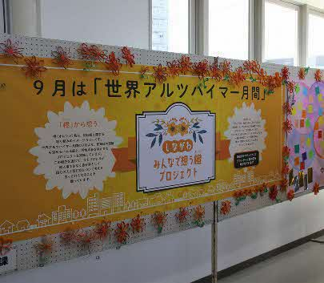

認知症の理解の普及に向けた展示

## （２）認知症予防、早期発見・早期対応の推進

認知症予防に資する事業を実施し、また、認知症を早期に発見できるよう認知症検診を実施することで相談や診断につなげるとともに、認知症初期集中支援事業の実施など早期の適切な対応により、本人や家族が安心して地域で生活できるように施策を推進していき

ます。

### ■ 認知症予防事業の実施

### ■ 認知症初期集中支援事業の実施

### ■ 認知症検診の実施

## （３）認知症高齢者と家族の社会参加、仲間づくりの支援、異業種連携の充実

認知症高齢者と介護家族の社会参加や交流は、本人や家族の心身の負担軽減に有効と考えられます。そのため、身近な場所で気軽に利用できるように、認知症カフェの設置・運営を支援するほか、認知症になっても利用しやすい生活環境の整備を目的に、異業種・多職種との連携の充実を図ります。

### ■ 認知症カフェの設置・運営支援

### ■ 認知症高齢者の介護家族向けの介護者教室

### ■ 若年性認知症の支援

### ■ 異業種連携の推進

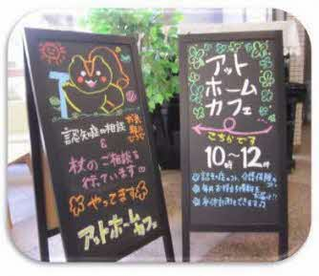

認知症カフェ

# プロジェクト５．医療と介護の連携の推進

**高齢になると医療と介護の両方を必要とする人が増加するため、本人および家族の意思を尊重しながら、医療職・介護職が連携して療養環境を整え、適切なケアを提供します。**

## 切れ目のない在宅医療と介護の連携の

**推進**

高齢になると介護と医療を同時に必要とする方が多くなります。本人および家族の意思を尊重しながら安心して療養生活を送れるよう、医療と介護の連携を推進します。そのため、在宅療養に関する情報共有や課題検討の場を設け、病院から地域へ円滑に移行するための入退院支援等を強化していきます。

### ■ 地域ケア会議体制の充実

### ■ 地域ケアブロック会議の実施

### ■ 医療と介護の連携相談窓口の設置

## （２）医療と介護の連携体制の強化

2015（平成27）年度にスタートした認知症対策プロジェクトの推進を通じて、多職種連携の顔の見える関係が強化され、日常業務における連携にも効果が見られています。

地域包括ケアシステムの実現に向けて、地域の医療や介護等の社会資源等を把握し、地域の実情に応じた連携体制を強化していきます。

### ■ 認知症対策プロジェクトを通じた医療・介護連携の推進

### ■ 医療と介護の情報共有体制の構築

### ■ 入院退院支援の強化

## （３）ICT活用による情報共有基盤等の整備

高齢者総合支援システムを活用し、「医療と介護の情報共有体制の構築」に向けた基盤構築を行うことにより、関係者間でシームレスに共有・連携できるよう推進していきます。

### ■ 品川区高齢者総合支援システムの運用

## （４）在宅医療に関する普及・啓発等支援策の推進

医療と介護の連携を進めるうえで、介護職が医療分野の知識を深めることにより、より質の高いサービス提供を目指します。また、区民に対して在宅療養に関する様々な情報を提供することで、人生の最終段階においても、本人や家族等の正しい理解に基づいた適切な支援が可能となります。

ICTを活用した多職種連携システムや、地域の見守り活動や支え合い活動等から寄せられる情報の共有など、関係機関の連携をさらに強化し、多様な相談に対応できる充実した支援を推進します。

### ■ 医療職・介護職の看取りに関する研修の実施

### ■ 看取りを行う介護者支援の充実

### ■ 頼れる家族のいないひとり暮らし高齢者等の看取りの支援

### ■ 在宅医療や看取りに関する知識・情報の周知・啓発

# プロジェクト6．入所・入居系施設の整備とサービスの質の向上

**住み慣れた家・地域での生活が継続できるよう、地域密着型サービス基盤や、在宅での生活が難しくなったときのセーフティネットとしての多様な入所・入居系施設の整備を、今後のニーズをふまえながら検討していきます。また、施設の自主的なサービスの質の向上への取り組みを支援します。**

## （１）地域密着型サービスの整備

**Ⅳ．第八期に推進する８つのプロジェクト**

第七期では、地域での生活を支える小規模多機能型居宅介護事業所２ヵ所と認知症高齢者グループホーム１ヵ所の整備を進めてきました。これらの地域密着型サービスの運営状況や整備の効果を見極めながら、計画的な整備を進めていきます。

### ■ 需要を考慮した地域密着型サービスの整備

## （２）介護保険施設の整備

第七期では、セーフティネットとしての特別養護老人ホームについては民設１ヵ所の整備支援を行いました。また、在宅生活継続のための専門的リハビリテーション機能に特化した老人保健施設１ヵ所の整備支援を行いました。第八期以降の具体的な整備計画については、今後のサービス量を適切に見込み、公有地の活用も含め検討していきます。

### ■ 需要を考慮した介護保険施設の整備

## （３）サービス付き高齢者向け住宅、有料老人ホーム（特定施設）の整備

ひとり暮らし高齢者が増加していることから、介護が必要になっても住み続けられる「サービス付き高齢者向け住宅」の整備を促進します。有料老人ホーム（特定施設）は、東京都と情報共有を行い、引き続き質と量の両面から適切な誘導を図ります。

### ■ 質と量を考慮した多様な高齢者の住まいの整備

## （４）施設サービス向上の取り組み

品川区はセーフティネットとして計画的に区内の施設整備を進めた結果、入所者・入居者数は年々増加しています。入所・入居系施設は一度入ると転居が難しいため、区は、施設による自主的なサービス向上の取り組みにより質の高いケアが提供されることを重視しており、2003（平成15）年度から介護施設の自主的な取り組みである「品川区施設サービス向上研究会」を継続的に支援してきました。

2013（平成25）年度に開始した要介護度改善ケア奨励事業は、特別養護老人ホーム・老人保健施設に加え、有料老人ホーム等も参加しています。引き続きサービスの向上に取り組んでいきます。

### ■ 施設のサービス向上の継続的な取り組み支援

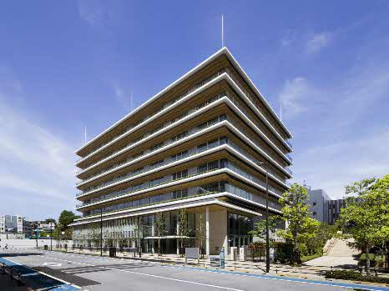

ソピア御殿山（H30.5～）

# プロジェクト７．多様な介護・福祉職員の確保・育成と業務の効率化

**介護サービス等を安定的に提供するため、多様な介護・福祉職員の確保・育成の方策を検討・実施するとともに、施設・事業所における業務の効率化への取り組みを支援します。**

## 多様な介護・福祉職員の確保・育成

高齢化の進展にともない、サービス需要量の増加が見込まれる中、特に看護・介護などの福祉職員は新規採用が困難になっています。多様な職員の確保について、外国人雇用を検討するなど、中長期的な看護・介護の福祉職員の確保・育成を進めていきます。

特に区では、福祉職員を育てる観点から、品川介護福祉専門学校への支援を行っています。今後は、運営法人である品川区社会福祉協議会および学校との連携をさらに強化し、職員確保支援に努めていきます。この学校の機能を活用し、現任者の就業継続・職員定着のため、看護・介護の専門的な知識やノウハウの提供など、研修事業等の充実を図っていきます。

### ■ 多様な介護・福祉職員の確保・育成

### ■ 介護職の離職防止・定着支援

## （２）地域福祉の担い手の確保・育成

今後さらなる高齢化の進展に向けて、地域住民や高齢者が自身の経験を活かした主体的・積極的な地域活動に参画することが求められています。区には様々な地域活動があり、支え合い活動を核としながら、区民の地域活動への参画を推進していきます。

### ■ 地域福祉の担い手の育成と支援

### ■ 支え合い活動の普及啓発と参加の促進

## （３）業務の効率化、質の向上の推進

介護サービスの持続的な提供体制を確保するために、介護施設・事業所の業務負担軽減を行うことが必要になってきます。事務手続きの簡素化の検討や、介護施設・事業所におけるICT・センサー等を活用することによる業務効率化を推進していきます。

### ■ 事務手続きの簡素化

### ■ ICT、センサー等の導入助成

# プロジェクト８．感染症や災害時対応の体制整備

**予測できない感染症や災害等の発生時に適切に対応するため、発生時における具体的な対応策の検討を進めるほか、感染症対策への備えや災害備蓄品の確保などを進めていきます。**

## （１）感染症対策への備え・対応策

新型コロナウイルス感染症の影響をふまえ、介護施設・事業所に対して感染症予防対策の情報提供を行うことや、感染拡大を防ぐための衛生用品の備蓄など、緊急時における対応力の強化を推進していきます。

### ■ 感染症予防対策の普及・啓発

### ■ 介護事業者への感染症予防対策への支援

## （２）災害時の体制整備

これまでの災害経験をふまえ、地震対策のほか近年の巨大台風などの風水害対策も視野に入れ、特に避難行動要支援者として個別対応が必要な高齢者等の状況を的確に把握し対応していくため、緊急時における対応の役割分担を明確にしておくなど連携体制の強化に努め、不測の事態に備えていきます。

具体的には、品川区避難支援個別計画書の作成により避難支援者や避難所の確認をケアマネジャー等と連携し丁寧に行っていきます。また、福祉避難所の拡充や避難所施設運営事業者との連携を強化し、適切な福祉避難所のあり方の検討を行っていきます。

### ■ 避難行動要支援者名簿の作成・提供

### ■ 避難支援個別計画書の作成

### ■ 福祉避難所の体制強化



**Ⅴ．各地区における在宅介護支援センターおよび主なサービス提供施設**



令和3年3月末現在

# １．第１号被保険者数と認定者数の推移と見込み

第１号被保険者数と認定者数については、これまでの実績をふまえ、第八期および2025（令和7）年度、2040（令和22）年度については下表のとおり推計しています。なお、2025（令和7）年度までは特に75歳以上高齢者の増加が見込まれ、それに合わせて認定率についても上昇が見込まれます。

**Ⅵ．主な介護サービス供給量の見込みと保険料**

##### ■第１号被保険者数と認定者数の推移と見込み（単位：人）



※各年度4月1日現在

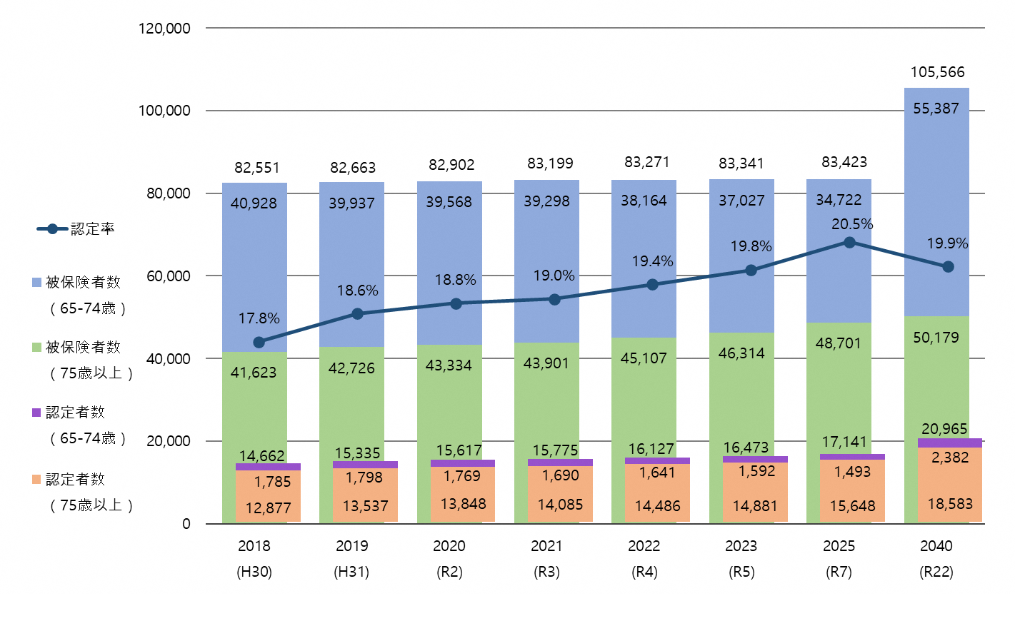

# ２．介護サービス量の推移と見込み

各サービスの見込み量は、サービス利用実績の推移、各種調査による今後の利用希望や供給者の動向などを見込み、需要量および供給量を総合的に推計しています。なお、各サービスの具体的なサービス量の推移と見込みは下表のとおりです。

##### ■主要な居宅サービスの月平均利用者の推移と見込み（単位：人）

##### ■主要な地域密着型サービスの月平均利用者の推移と見込み（単位：人）



##### ■施設サービスの月平均利用者の推移と見込み（単位：人）



※各年度4月1日現在

# ３．介護にかかる費用の推移と見込み

認定者数やサービス量等の見込みをもとに、2021（令和3）年度以降の保険給付費は下表のとおり推計しています。また、2025（令和7）年度の費用の合計額は、2020（令和2）年度の約1.11倍まで増加すると見込んでいます。

**Ⅵ．主な介護サービス供給量の見込みと保険料**

##### ■介護にかかる費用の推移と見込み（単位：百万円）



※各年度4月1日現在

※端数処理の都合上、合計と一致しないことがあります。

# ４．介護サービスにかかる費用の負担割合

保険給付費は、区、東京都、国の負担する公費と保険料により賄われます。第八期では保険料の負担割合は第七期と同様にそれぞれ次のとおりとなります【第1号被保険者（65歳以上）の保険料は23%、第2号被保険者（40歳～64歳）の保険料は27％】。

また、地域支援事業の財源は公費と保険料が充てられます。市町村特別給付は、かかる費用の全額を第１号被保険者保険料で賄います。

##### ■居宅サービスにかかる費用負担の割合

|  |  |  |  |  |  |
| --- | --- | --- | --- | --- | --- |
| 公費 | 国負担  　25%（うち調整交付金５%） | |  | 東京都負担  12.5% | 品川区負担  12.5% |
| 保険料 | 第１号被保険者の保険料  23% | 第2号被保険者の保険料  27% | | | |

※介護保険施設および特定施設入居者生活介護の給付については、国20％、都17.5％の割合となります。

※地域支援事業の包括的支援事業・任意事業は第２号被保険者の保険料は充てられず、国38.5％、都19.25％、区19.25％、



第1号被保険者の保険料23％となります。

# 5．第１号被保険者の保険料基準額と品川区独自の保険料軽減措置

**月額6,100円**

**保険料基準額**

品川区では様々な介護給付適正化に取り組んでいますが、今後も給付の増加が見込まれています。2021～2023（令和3～5）年度の3年間に見込まれる介護保険給付費の推計から、第八期における保険料基準額は、月額6,370円と推計されます。これに区の介護給付等準備基金を充当し、実際にご負担をいただく保険料基準額は、月額6,100円となります。

保険料段階については、能力に応じた負担と公平化のため、段階・料率を検討した結果、第七期と同様としました。また、低所得者層の負担軽減を図るため、要件を満たした方の保険料について、区独自で軽減する措置を設けています。

##### ■第八期介護保険料について（第七期との比較）

※第１段階～第４段階については、消費増税による低所得者の保険料軽減措置として、国基準額に乗じる割合で区が設定した保険料率より減じ、実質の負担保険料率を設定しています。

※第８段階～第１０段階の境界所得基準については、国の改正に準じて改正しました。（下線部）

|  |  |  |  |  |  |  |  |  |
| --- | --- | --- | --- | --- | --- | --- | --- | --- |
| 第七期（H30～R2） | | | |  | **第八期（R3～R5）**  保険  料率 | | | |
| 段階 | 対象者 | 保険  料率 | 月額 | 段階 | 対象者 |  | 月額 |
| 1 | ①生活保護受給者、②世帯全員が区民税非課税の老齢福祉年金受給者、③中国残留邦人等生活支援給付受給者 | 0.25  ※ | 1,400円 | 1 | ①生活保護受給者、②世帯全員が区民税非課税の老齢福祉年金受給者、③中国残留邦人等生活支援給付受給者 | 0.25  ※ | 1,525円 |
| 2 | 世帯全員が区民税非課税で、本人の前年の合計所得金額＋公的年金等の収入金額が80万円以下の人 | 0.25  ※ | 1,400円 | 2 | 世帯全員が区民税非課税で、本人の前年の合計所得金額＋公的年金等の収入金額が80万円以下の人 | 0.25  ※ | 1,525円 |
| 3 | 世帯全員が区民税非課税で、本人の前年の合計所得金額＋公的年金等の収入金額が80万円を超え120万円以下の人 | 0.30  ※ | 1,680円 | 3 | 世帯全員が区民税非課税で、本人の前年の合計所得金額＋公的年金等の収入金額が80万円を超え120万円以下の人 | 0.30  ※ | 1,830円 |
| 4 | 世帯全員が区民税非課税で、本人の前年の合計所得金額＋公的年金等の収入金額が120万円を超える人 | 0.65  ※ | 3,640円 | 4 | 世帯全員が区民税非課税で、本人の前年の合計所得金額＋公的年金等の収入金額が120万円を超える人 | 0.65  ※ | 3,965円 |
| 5 | 世帯の誰かに区民税が課税されているが、本人は区民税非課税で、前年の合計所得＋公的年金等の収入金額が80万円以下の人 | 0.85 | 4,760円 | 5 | 世帯の誰かに区民税が課税されているが、本人は区民税非課税で、前年の合計所得＋公的年金等の収入金額が80万円以下の人 | 0.85 | 5,185円 |
| 6 | 世帯の誰かに区民税が課税されているが、本人は区民税非課税で、前年の合計所得＋公的年金等の収入金額が80万円を超える人 | 1.00  (基準額) | 5,600円 | 6 | 世帯の誰かに区民税が課税されているが、本人は区民税非課税で、前年の合計所得＋公的年金等の収入金額が80万円を超える人 | 1.00  (基準額) | 6,100円 |
| 7 | 区民税課税かつ合計所得金額120万円未満の人 | 1.05 | 5,880円 | 7 | 区民税課税かつ合計所得金額120万円未満の人 | 1.05 | 6,405円 |
| 8 | 区民税課税かつ合計所得金額120万円以上200万円未満の人 | 1.20 | 6,720円 | 8 | 区民税課税かつ合計所得金額120万円以上210万円未満の人 | 1.20  ※ | 7,320円 |
| 9 | 区民税課税かつ合計所得金額200万円以上300万円未満の人 | 1.40 | 7,840円 | 9 | 区民税課税かつ合計所得金額210万円以上320万円未満の人 | 1.40  ※ | 8,540円 |
| 10 | 区民税課税かつ合計所得金額300万円以上500万円未満の人 | 1.65 | 9,240円 | 10 | 区民税課税かつ合計所得金額320万円以上500万円未満の人 | 1.65  ※ | 10,065円 |
| 11 | 区民税課税かつ合計所得金額500万円以上800万円未満の人 | 1.95 | 10,920円 | 11 | 区民税課税かつ合計所得金額500万円以上800万円未満の人 | 1.95 | 11,895円 |
| 12 | 区民税課税かつ合計所得金額800万円以上1,200万円未満の人 | 2.15 | 12,040円 |  | 12 | 区民税課税かつ合計所得金額800万円以上1,200万円未満の人 | 2.15 | 13,115円 |
| 13 | 区民税課税かつ合計所得金額1,200万円以上2,000万円未満の人 | 2.35 | 13,160円 |  | 13 | 区民税課税かつ合計所得金額1,200万円以上2,000万円未満の人 | 2.35 | 14,335円 |
| 14 | 区民税課税かつ合計所得金額2,000万円以上の人 | 2.80 | 15,680円 |  | 14 | 区民税課税かつ合計所得金額2,000万円以上の人 | 2.80 | 17,080円 |

第八期品川区介護保険事業計画

いきいき計画２１

【概要版】

2021（令和3）年4月

発行：品川区福祉部高齢者福祉課

〒140-8715　品川区広町2-1-36

TEL　03-5742-6728（直通）

https://www.city.shinagawa.tokyo.jp/

第七期品川区介護保険事業計画のあらまし

（いきいき計画２１）

発行日：2018（平成30）年4月

発行：品川区福祉部高齢者福祉課

〒140-8715　品川区広町2-1-36

TEL　03-5742-6728（直通）

http://www.city.shinagawa.tokyo.jp/